**Место проведения:** МБДОУ «Детский сад № 50 комбинированного вида» Советского района города Казани

**Заведующий:** Попова Валентина Васильевна

**Адрес:** 420088, г.Казань, Проспект Победы, дом 212 б,

**Телефон/факс**: 2376544

**Электронный адрес:** [mbdoy50@mail.ru](mailto:mbdoy50@mail.ru#_blank)

**Дата проведения:** 14.02.2017 года

**Начало:** 9.00

**РУКОВОДИТЕЛИ СЕМИНАРА:**

***Шарипова Роза Зарифовна*,** методист по кадровой работе и аттестации педагогических работников информационно-методического отдела Управления образования, Заслуженный учитель школы РТ

***Романова Наталья Геннадьевна,*** методист УМС ИМО по Советскому району г.Казани

**Управление образования Исполнительного комитета**

**муниципального образования г.Казани**

**Отдел Управления образования ИКМО г.Казани**

**по Советскому району**

**МБДОУ «Детский сад №50 комбинированного вида»**

**Советского района г. Казани**

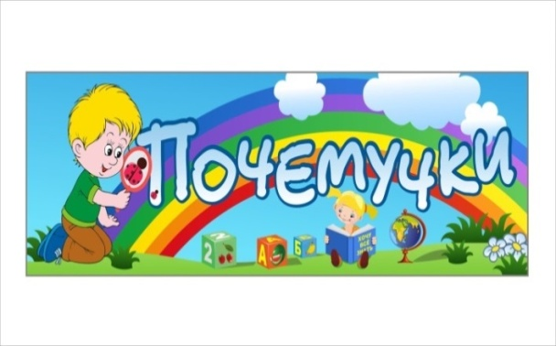

**ПРОГРАММА**

городского семинара

для вновь назначенных старших воспитателей ДОО г.Казани

***«Система управления повышением   
профессиональной компетентности педагогов   
как результат инновационной деятельности***

***в дошкольных образовательных организациях»***

Начальник ИМО

Управления образования г.Казани

Ю.Г.Игнашева

***Казань 2017 г.***

|  |  |  |  |
| --- | --- | --- | --- |
| **Время** | **Наименование мероприятия** | **Форма проведения** | **Ответственный** |
| 8.30 - 9.00 | Регистрация участников семинара |  |  |
| 9.00- 9.20 | **Развитие и повышение про­фес­сио­нальной компетент­ности педагога дошкольной образовательной организации** | выступ­ление | ***Шарипова Р.З.,*** методист ИМО Управления образования, высшая квалификационная категория |
| 9.20- 9.40 | **Обновление содержания образовательного процесса в условиях реализации ФГОС ДОО** | видеоматериал | ***Попова В.В.***, заведующая |
| 9..40-10.10 | **Повышения профессиональной компетентности педагогов как результат инновационной деятельности в ДОО** | презентация опыта | ***Каримова Г.Х***., старший воспитатель, высшая квалификационная категория |
| 10.10-10.15 | **Проектная деятельность педагогов ДОУ- один из методов развивающего обучения и самообразования** | выступление | ***Романова Н.Г.,*** методист УМС ИМО |
| 10.15- 10.25 | **Использование современных образовательных технологий в развитии познавательных способностей дошкольников. Опытно-эксперементальная деятельность.** | презентация опыта | ***Тимриева Ф.Г.,*** воспитатель, высшая квалификационная категория |
| 10.25-10.35 | **Реализация инновационных технологий в образовательном пространстве детского сада: “Техномир –глазами ребенка” Конструирование** | выступление презентация | ***Габдрахманова А.Т.,*** воспи­та­тель, 1 квалификационная кате­гория |
| 10.40-10.50 | **Повышение качества образования через проектную деятельность** | презентация опыта | ***Гарипова Л.Х***., воспитатель, 1 квалификационная категория |
| 10.50-10.55 | **Участие в профессиональных конкурсах как средство повышения профессиональной компетентности педагога** | презентация опыта | ***Агрусева Л.З.,*** учитель-логопед, высшая квалификационная кате­гория |
| 11.00-11.10 | **Компететность в создании предметно-пространственной среды в условиях реализации ФГОС ДО** | мастер-класс | ***Хасанова А.Т.,*** воспитатель, 1 квалификационная категория |
| 11.10-11.20 | **Деловая игра «Шесть шляп мышления» Эдварда де Боно** | деловая игра | ***Кожевникова Н.В.,*** педагог-психолог, 1 квалификационная категория |
| 11.20-11.40 | **Открытый микрофон** |  | ***Шарипова Р.З.,*** методист ИМО Управления образования, высшая квалификационная категория |